...

GUI DE A LA REDACTION D'UN CAHIER DES CHARGES
Pour tout bénéficiaire d'un concours financier de l'ADEME
dans le cadre du dispositif d'aide à la décision

CAHI ER DES CHA RGES
ETUDE DE FAISABILITE INSTALLATION
SOLAIRE THE RMIQUE
SUR RESEAUX DE CHALEUR

COLLECTION DES CAHIERS DES CHARGES
D'AIDE A LA DECISION

SOMMAIRE

- – PREAMBULE 3
- – INTRODUCTION 4
- - OBJECTIFS DE L’ÉTUDE D’UNE INSTALLATION SOLAIRE THERMIQUE ET RESULTATS ATTENDUS 5
- - DESCRIPTION DE L’ÉTUDE 5
  - - Phase 1 : Collecte des données du projet 5
  - - Phase 2 : Réalisation de l’étude 6
4.2.1 - Partie technique de l’étude 6
4.2.2 - Partie administrative et juridique 6
4.2 - Phase 3 : Présentation des résultats 7
- - MODALITES DE REALISATION DE L’ÉTUDE DE FAISABILITE D’UNE INSTALLATION SOLAIRE 8 THERMIQUE 8
  - - Avant la prestation 8
  - - Pendant la prestation 8
5.2.1 – Rôle du prestataire 6
5.2.2 – Rôle du Maître d’Ouvrage 6
  - - Après la prestation : Restitution 8
- - UNE DEMARCHE DETAILLEE ET TRANSPARENTE 9
- - CONTRÔLE 9

1 – PREAMBULE
L’AIDE A LA DECISION DE L’ADEME

L’ADEME souhaite contribuer, avec ses partenaires institutionnels et techniques, à promouvoir la diffusion des bonnes pratiques sur les thématiques énergie et environnement. Pour cela, son dispositif de soutien aux études d'aide à la décision (pré-diagnostics, diagnostics, étude de projets) est ouvert aux entreprises, aux collectivités et plus généralement à tous les bénéficiaires intervenants tant dans le champ concurrentiel que non concurrentiel, à l’exclusion des particuliers.
Dans le cadre de son dispositif d’aide à la décision, l’ADEME soutient financièrement les études avec un
objectif de qualité et d’efficacité pour le bénéficiaire.

Les C ahiers des C harges de l’ADEME
Les cahiers des charges / guide pour la rédaction d’un cahier des charges de l’ADEME définissent le contenu des études que l’ADEME peut soutenir. Chaque étude est conduite par une société de conseils ci-après dénommée « le prestataire conseil » ou « Bureau d’études », pour un client ci-après dénommée « le bénéficiaire » ou le « Maître d’ouvrage ».

Le suivi t echnique de l’ADEME
L’ADEME assure un conseil technique et un suivi de la prestation.

Pour ce faire, l’aide de l’ADEME implique une transmission des résultats de l’étude.

La confidentialité de ces informations est garantie par l’utilisation des codes d’accès strictement personnels. Les informations ne sont accessibles que par l’ADEME, le prestataire et bénéficiaire du soutien de l’ADEME.

Contrôle – Bilan des ét udes fi nancées par l’ADEME
L’étude, une fois réalisée pourra faire l'objet - ce n'est pas systématique - d'un contrôle approfondi ou d’être analysée dans le cadre d’un bilan réalisé par l’ADEME. Eventuellement un contrôle sur site pourra être mené par un expert mandaté par l'ADEME afin de juger de la qualité de l'étude, de l'objectivité du rapport, de ses résultats, etc.. Dans tous les cas, le bénéficiaire et/ou le prestataire conseil pourront alors être interrogés sur l’étude et ses conséquences.

Le présent document précise le contenu et les modalités de réalisation et de restitution de l’étude qui seront effectués par un intervenant extérieur au bénéficiaire de l’aide de l’ADEME.

CAHIER DES CHARGES
ETUDE DE FAISABILITE INSTALLATIONS SOLAIRE THERMIQUE SUR RESEAUX DE CHALEUR

EXIGENCES DE L’ADEME SUR LE PRESTATAIRE

Le prestataire a déjà fait des études de faisabilité d’intégration de solaire thermique sur des réseaux de chaleur à un stade APD (dimensionnement de l’ensemble des organes de la centrale, contrôle du mix énergétique et de la compatibilité des productions).
Notamment, le candidat est en mesure de modéliser avec un outil dynamique la charge du réseau et la stratification du ou des ballons de stockage au pas horaire et d’accompagner la maîtrise d’ouvrage dans un appel d’offre pour la mise en œuvre d’une centrale sur réseau avec garantie de performance.
Il a déjà participé au chantier ou au suivi de performances de telles installations.

– INTRODUCTION
Les réseaux de chaleur ont été identifiés comme un axe stratégique de développement pour atteindre les objectifs de la loi relative à la transition énergétique pour la croissance verte, permettant notamment de distribuer massivement de l’énergie renouvelable et de récupération. Les objectifs de la PPE qui sont d’atteindre 270ktep de production solaire thermique à l’horizon 2030 incitent à un déploiement de la technologie sur des surfaces conséquentes, tel que cela peut être le cas sur les réseaux de chaleur. Les visions ADEME de développement de cette technologie sur réseaux de chaleur sont imaginées à 10ktep, soit environ 1000 centrales de 10000m2 à ce même horizon.
Le présent cahier des charges concerne les études de pré-dimensionnement des installations solaires thermiques sur réseaux de chaleur. Avec ce modèle de cahier des charges national, l’ADEME propose d’accompagner le Maître d’Ouvrage dans sa volonté de diversifier son mix énergétique sur son réseau de chaleur.
Avant de lancer cette étude, il est conseillé au Maître d’Ouvrage de consulter le guide RCU solaire1 qui permet d’évaluer assez simplement le potentiel solaire thermique de son réseau. Bien qu’adaptées plus spécifiquement aux réseaux basse température, les méthodes abordées dans ce guide conviennent à l’ensemble des réseaux.
Il est conseillé notamment de vérifier que les besoins en été sont bien proches ou supérieurs à 15% des besoins totaux à l’année.
On rappelle que pour bénéficier des aides Fonds Chaleur, l’installation doit :
- se substituer prioritairement à une énergie fossile afin d’augmenter le taux d’ENR&R du réseau et dépasser un objectif de 65%
- permettre de couvrir plus de 10% des besoins totaux du réseau lorsqu’il est existant.
NOTA : en cas d’extension de réseau, les aides pourront être attribuées à ce réseau s’il est déjà plus de 70% EnR et que la production sur l’extension couvre à minima 25% des besoins supplémentaires.
L’étude doit apporter un éclairage sur les éléments techniques, économiques et également juridiques

1 www.eco-quartiers.fr/dl/guide-rcu-solaire-1806.pdf -

de la bonne intégration du solaire thermique dans les réseaux de chaleur.
On rappelle que l’accès aux données de fonctionnement du réseau sont essentielles au bon déroulé de cette étude et que l’implication de l’exploitant dans la validation des hypothèses et de la logique fonctionnelle des moyens de production est essentielle.
Enfin, la présence d’un schéma directeur qui indique notamment les actions à mener en terme d’abaissement des températures de réseau est obligatoire. Si le schéma directeur n’a pas suffisamment étudié ces possibilités, cela doit être fait dans le cadre de la présente étude.

- OBJECTIFS DE L’ÉTUDE
L’étude doit permettre à la Maîtrise d’Ouvrage de décider si oui ou non elle souhaite concrétiser un projet de centrale solaire thermique sur son réseau de chaleur et dans quelles conditions.
Elle a pour objectif de l’accompagner dans le choix du scenario d’implantation de l’installation solaire thermique en statuant sur la taille, la puissance, le lieu et le schéma d’intégration de la centrale solaire thermique à partir d’analyses comparatives technico-économiques.
Cette approche doit se faire en accord avec le schéma directeur et les améliorations potentielles du réseau.
En outre, l’étude doit permettre de faciliter la démarche de demande d’aides selon les prérequis du dossier technique Fonds Chaleur Solaire thermique2.
Enfin, elle doit fournir les éléments nécessaires à l’écriture d’un appel d’offre pour la fourniture d’une centrale solaire thermique clef en main.
L’installation sera étudiée de manière prioritaire en configuration centralisée (un seul point d’injection proche de la chaufferie).
A partir d’une analyse de dimensionnement, d’une revue critique de la police d’abonnement et des dispositions règlementaires, le prestataire fournira une fiche synthétique présentant :

- DESCRIPTION DE L’ÉTUDE

- Phase 1 : Collecte des données du projet
Le Maître d’Ouvrage devra dans un premier temps se concerter avec le prestataire pour :
    - définir les lieux d’implantation possibles pressentis de/des centrales solaires thermiques
    - fournir les données suivantes, qu’il collectera auprès de son exploitant :
Données techniques :
      - courbe de charge du réseau au pas horaire et monotones des productions
      - principe de fonctionnement du réseau de distribution (à débit variable, sur pression différentielle, etc…)
      - évaluation des pertes
      - puissances installées, minimums techniques des différents éléments de production (en températures et débits),
      - températures de réseau été/hivers, livrées et contractuelles,
      - densité du réseau en été, pression de service, débit nominal,

2 https://expertises.ademe.fr/energies/energies-renouvelables-enr-production-reseaux-stockage/passer-a-laction/produire-chaleur/fonds-chaleur-bref

      - volume du réseau,
      - pression statique au point d’injection envisagé (entrée chaufferie),
      - périodes d’arrêts contractuelles
Données administratives :
      - schéma directeur,
      - contrat de DSP (durée, police d’abonnement, limites de prestation, …)
      - année de création, type de gestion,
      - tracé actuel et extensions envisagées,
      - type de bâtiments desservis / envisagés, puissances, et toute autre information jugée nécessaire à l’étude (schéma directeur)

- Phase 2 : Réalisation de l’étude
En concertation avec le Maître d’Ouvrage, le prestataire proposera différents dimensionnements en ayant pour objectif d’augmenter le taux d’EnR&R sans contraindre l’opérabilité du réseau et sans alourdir la police d’abonnement (en prenant en compte les aides Fonds Chaleur).

Partie technique de l’étude :
Les dimensionnements seront effectués avec des études paramétriques (évolution des coûts selon la taille du projet, taux de couverture visé, impact carbone, etc…).
L’approche économique se fera sur une base de donnée coûts récente, reposant sur les chiffres des opérations suivies ou supervisées par le prestataire lui-même ou recueillies auprès de constructeurs de grandes installations solaires thermiques.

Le logiciel utilisé sera dynamique (au pas horaire) et aura été testé sur des résultats terrain. Le stockage sera abordé idéalement avec une modélisation en température3 pour optimiser son dimensionnement.

L’étude reposera entre autre sur :
- des hypothèses d’entrées fournies et validées par l’exploitant (cf §4.1),
- les évolutions envisagées selon le schéma directeur,
- des données météorologiques fiables (moins de 5 ans),
- des études de masques,
- un outil de modélisation dynamique au pas de temps horaire,
- un abaissement des températures de réseau si celles-ci sont supérieures à 65°C en période estivale,
- la compatibilité hydraulique du réseau (débits et moyens de productions actuels)

Une analyse de sensibilité sur l’abaissement des températures du réseau permettra de démontrer son intérêt pour la production solaire thermique et alerter le cas échéant sur les impacts possibles à la mi- saison sur les autres moyens de production.
Les actions à entreprendre pour abaisser les températures de réseau seront listées et chiffrées.

Partie administrative et juridique :
PLU :
Le prestataire évoquera dans un bref paragraphe la compatibilité ou non du PLU avec la construction de la centrale solaire thermique et les évolutions nécessaires le cas échéant.
Avenant au contrat d’exploitation :
Le prestataire évaluera l’impact de la centrale solaire thermique sur le compte d’exploitation et l’incidence sur le prix de vente moyen de la chaleur à l’usager (R1, R2). Cet impact sera étudié avec les hypothèses suivantes :

3 Parmi les logiciels reconnus : EnRSim, Scenocalc, energyPro

- durée de vie de l’installation de 20ans
- un financement sans aide et un financement avec une prise en compte de subvention mobilisable de 45% à 65% du coût de l’installation solaire.

Enfin, le prestataire présentera les différentes possibilités juridiques à d’introduction de la centrale solaire thermique au mix de production actuel : achat en propre, achat par un tiers, etc… Les avantages et inconvénients de ces modalités de financement et la vigilance à avoir pour garantir la relève de chaleur solaire et le mix énergétique attendu.

- Phase 3 : Présentation des résultats :
L’étude de faisabilité reprendra de manière synthétique les résultats suivants :
    - densité du réseau : moyenne annuelle et moyenne estivale
    - la part des besoins estivaux dans les besoins globaux, la part des pertes dans les besoins globaux
    - la production solaire attendue au point d’injection (en MWh/an), la productivité associée (en kWh/m2), et le taux de couverture des besoins (%)
    - la surface de capteurs, (en m2 de surface nette), la surface occupée au sol, l’angle d’inclinaison choisi
    - le volume de stockage (m3)
    - l’implantation envisagée sur site
    - le schéma de raccordement (retour / retour ; retour/départ)
    - le mix énergétique actuel et futur
    - la monotone des productions actuelles et futures
    - le coût de la chaleur solaire (le cas échéant avec et sans abaissement des températures de réseau)
    - les principales actions réalisables pour effectuer un abaissement des températures

Sous forme plus détaillée, l’étude présentera :
    - l’origine des données prises en compte, l’année
    - le schéma d’implantation du/des centrales et du stockage associé,
    - le/les schémas hydrauliques et la logique de régulation pressentie,
    - un focus sur le mix énergétique estival notamment au pas horaire des journées les plus chaudes,
    - le taux mensuel de remplissage du stockage et les températures de haut et de bas de ballon en période estivale,
    - les coûts du champ solaire et du stockage
    - les coûts d’amélioration des réseaux secondaires pour faciliter l’intégration solaire et le cas échéant les CEE associés
    - la révision sur les polices d’abonnement envisagées,
    - les points d’attention sur l’intégration de la centrale solaire à avoir, notamment l’introduction de la garantie de relève de la chaleur et la priorisation au solaire
    - la charge du réseau et le débit au point d’injection s’il s’agit d’une configuration décentralisée,

- MODALITES DE REALISATION DE L’ÉTUDE

- Avant la prestation :
Faire une proposition détaillée et transparente comprenant :

Le CV et les références des intervenants

Une proposition technique définissant les caractéristiques du programme de travail telles que définies dans le présent cahier des charges :
- sa durée (exemple : 3 à 4 semaines)
- son volume (exemple : 3 jours d’accompagnement individualisés)
- ses modalités (exemple : visites sur site régulières et courtes)

Une offre financière correspondant au coût de la prestation dans son ensemble, faisant apparaître la charge de travail, les coûts journaliers du (ou des) intervenant(s), les frais de déplacements et les éventuels frais annexes.

Le montant ainsi proposé inclura au minimum l’ensemble de la prestation telle que définie dans le présent cahier des charges.

- Pendant la prestation
    - - Rôle du prestataire

Descriptif détaillé du rôle du prestataire (cf paragraphes précédents).

    - - Rôle du Maître d’Ouvrage
Descriptif détaillé du rôle du Maître d’Ouvrage.
Pour le bon déroulement de la démarche, le chef d’entreprise :
      - mettra en place les moyens nécessaires
        - moyens humains (exemple : 1 jour par semaine pour l’animateur environnement)
        - moyens financiers (pour la mise en place du plan d ’actions)
      - suivra régulièrement l'avancement de la démarche (exemple : 2 heures par semaine)
      - s'impliquera fortement aux étapes-clés (lancement du projet, définition des priorités, élaboration d’une politique environnementale…).

  - - Après la prestation: Restitution

A l’issue de la mission, le prestataire restitue clairement les résultats de la prestation au commanditaire. Cette restitution doit permettre une appropriation complète des résultats

par le Maître d’Ouvrage.

A l’issue de la mission, le prestataire transmet le résultat de l’étude comprenant :
- Le rapport final d’étude
- Une fiche de synthèse (figurant en annexe du présent cahier des charges).

La confidentialité des informations est garantie par l’utilisation des codes d’accès délivrés par l’ADEME qui vous sont strictement personnels.

- UNE DEMARCHE DETAILLEE ET TRANSPARENTE
Dans un souci de qualité, le prestataire s’attachera à respecter les règles suivantes :
- suivre une démarche rigoureuse explicitée et justifiée dans ses rapports d'études,
- être exhaustif dans ses recommandations et fournir toutes les informations objectives nécessaires au Maître d’Ouvrage pour décider des suites à donner,
- ne pas intervenir dans une entreprise vis-à-vis de laquelle il ne présenterait pas toute garantie d’objectivité, notamment sur des installations conçues, réalisées ou gérées pour l’essentiel par lui-même,
- n’adjoindre aucune démarche commerciale concernant des biens ou services (ayant un lien avec les recommandations) au cours de son intervention.

- CONTRÔLE
L’étude de faisabilité d’une installation solaire thermique, une fois réalisée pourra faire l'objet - ce n'est pas systématique - d'un contrôle approfondi. Dans le souci de tester un échantillonnage représentatif, les dossiers seront choisis de manière aléatoire. Eventuellement un contrôle sur site pourra être mené par un expert mandaté par l'ADEME afin de juger de la qualité de l'étude, de l'objectivité du rapport.

L'ADEME EN BREF
LES COLLECTIONS DE L’ADEME

FAITS ET CHIFFRES
L’ADEME référent : Elle fournit des analyses objectives à partir d’indicateurs chiffrés régulièrement mis à jour.

CLÉS POUR AGIR
L’ADEME facilitateur : Elle élabore des guides pratiques pour aider les acteurs à mettre en œuvre leurs projets de façon méthodique et/ou en conformité avec la réglementation.

ILS L’ONT FAIT
L’ADEME catalyseur : Les acteurs témoignent de leurs expériences et partagent leur savoir-faire.

EXPERTISES
L’ADEME expert : Elle rend compte des résultats de recherches, études et réalisations collectives menées sous son regard

HORIZONS
L’ADEME tournée vers l’avenir : Elle propose une vision prospective et réaliste des enjeux de la transition énergétique et écologique, pour un futur désirable à construire ensemble.
À l’ADEME - l’Agence de la transition écologique -, nous sommes résolument engagés dans la lutte contre le réchauffement climatique et la dégradation des ressources.
Sur tous les fronts, nous mobilisons les citoyens, les acteurs économiques et les territoires, leur donnons les moyens de progresser vers une société économe en ressources, plus sobre en carbone, plus juste et harmonieuse.
Dans tous les domaines - énergie, économie circulaire, alimentation, mobilité, qualité de l’air, adaptation au changement climatique, sols… - nous conseillons, facilitons et aidons au financement de nombreux projets, de la recherche jusqu’au partage des solutions.
À tous les niveaux, nous mettons nos capacités d’expertise et de prospective au service des politiques publiques.

L’ADEME est un établissement public sous la tutelle du ministère de la Transition écologique et du ministère de l’Enseignement supérieur, de la Recherche et de l’Innovation.

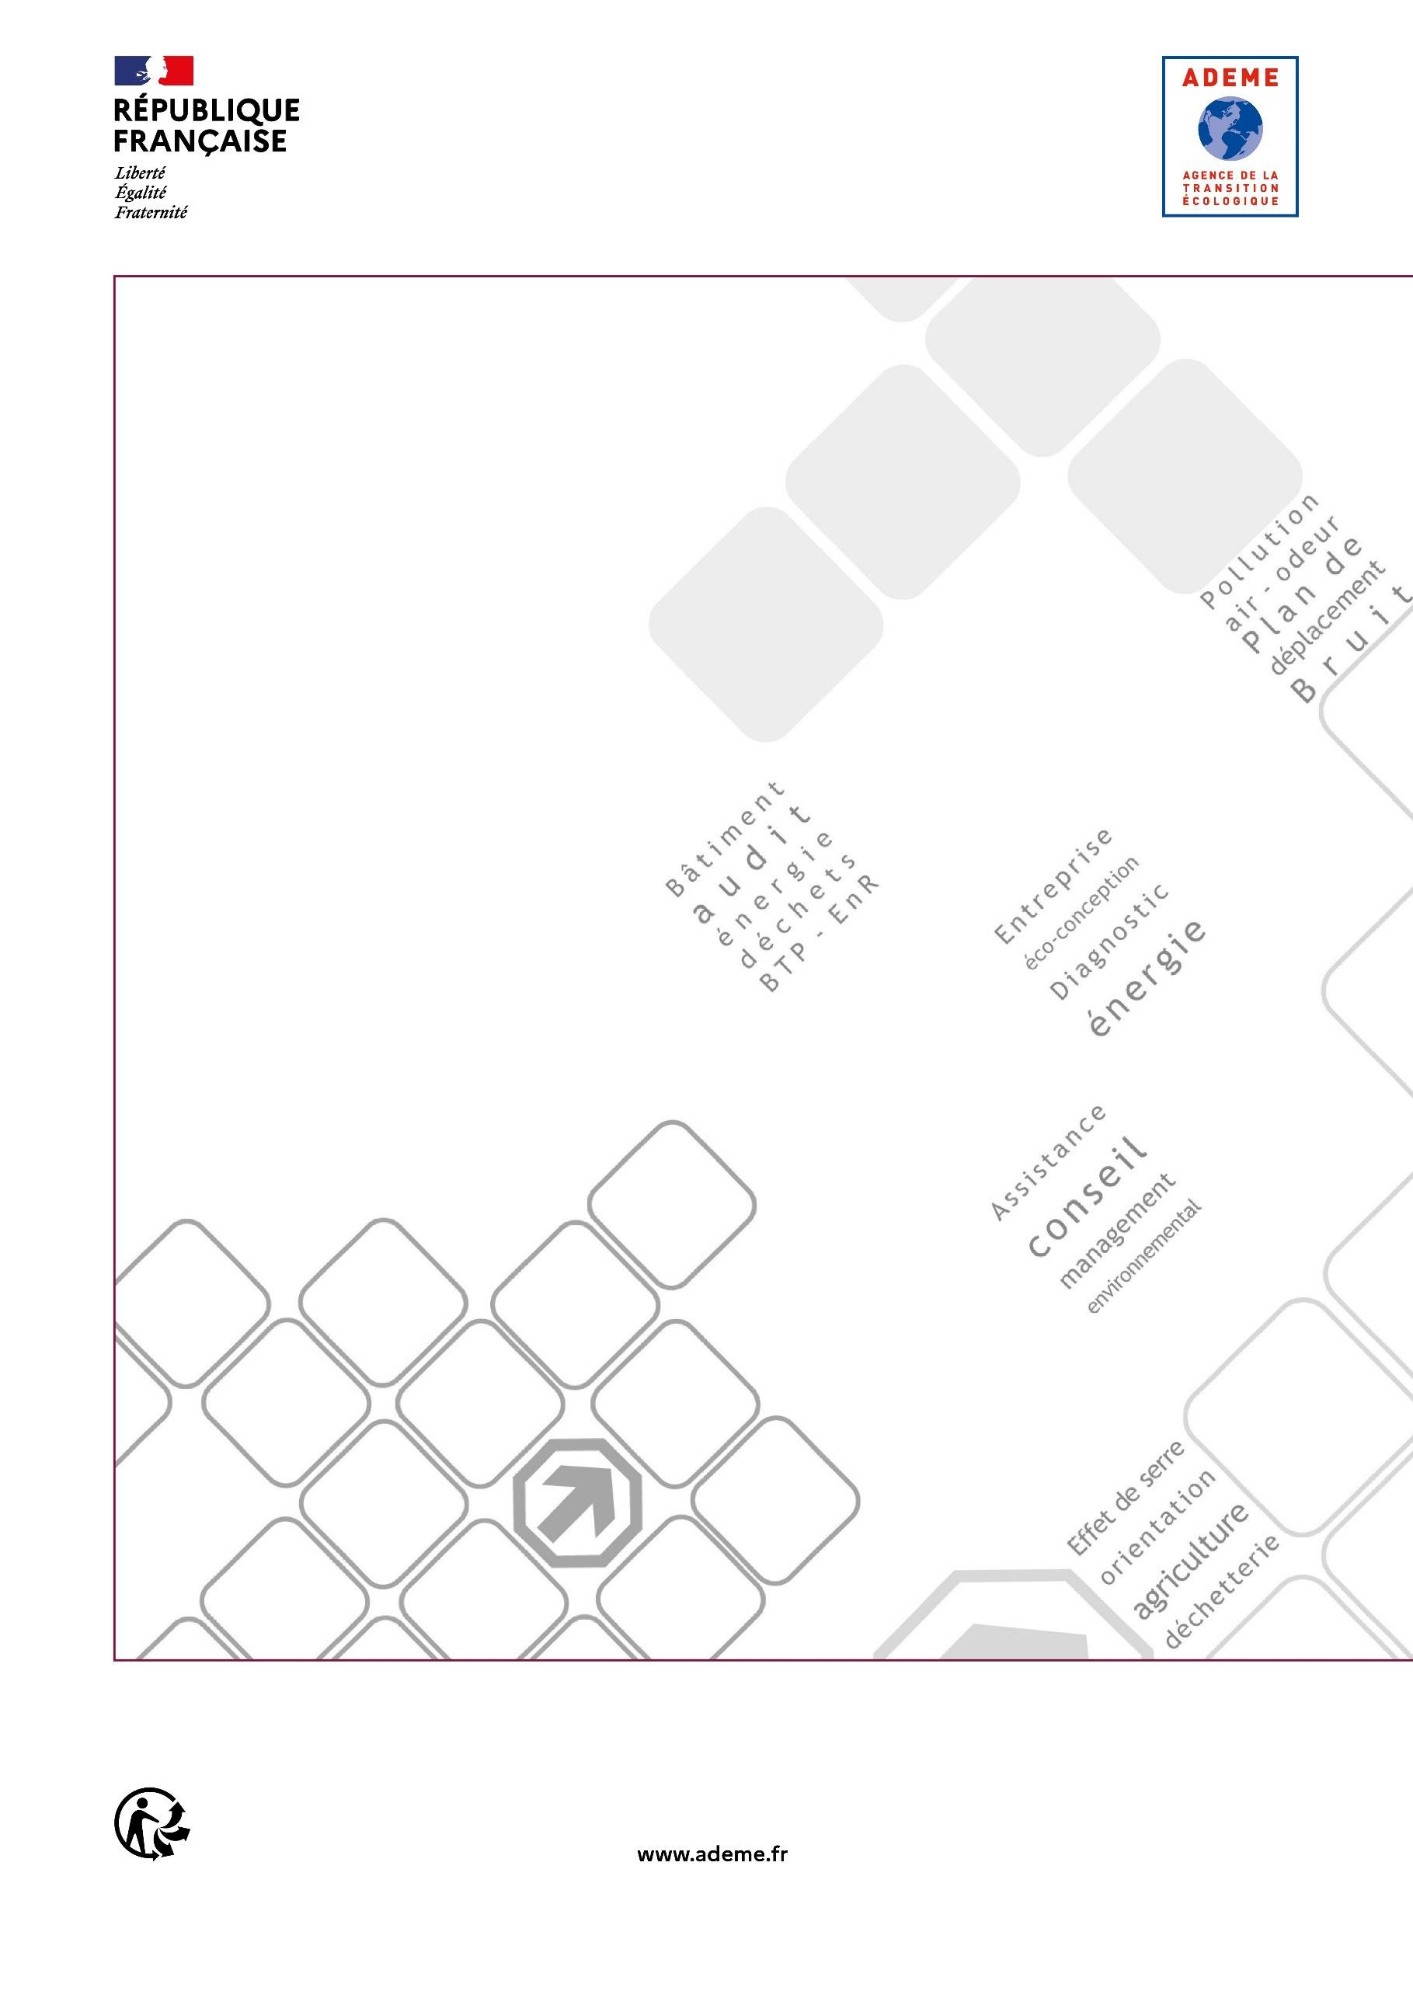

Cahier des charges ADEME ETUDE DE FAISABILITE INSTALLATION SOLAIRE THERMIQUE SUR RESEAUX DE CHALEUR

